县农改中心“政府开放日”活动总结

为全面贯彻习近平新时代中国特色社会主义思想，落实全县政务公开工作，提高人民群众对政府工作的满意度，保障人民群众的知情权、表达权、参与权和监督权，推动基层政务公开工作，提升中心政务公开工作水平，中心精心组织，周密谋划，开展了以“深化土地制度改革 促进城乡融合发展”为主题的2024年度“政府开放日活动”。活动充分展示了中心政务工作流程，取得了预期效果。
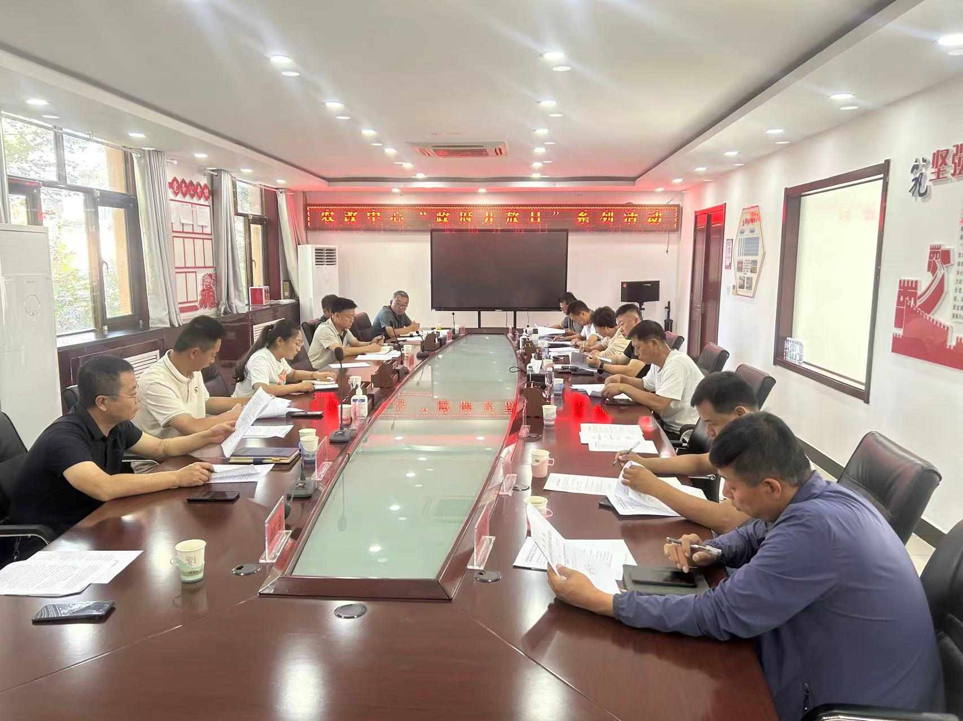
本次活动邀请了新型农业经营主体负责人、农民群众代表、职工代表共25人，活动以现场观摩和座谈会交流的方式开展。 受邀代表先后观摩了农村各类产权确权颁证、农村产权抵押贷款评估及审批、APP抵押贷款、农村改革政策咨询、农村改革展厅。工作人员向受邀代表详细解读了有关涉农政策，抵押融资贷款申办流程，对受邀代表提出的问题进行耐心解答。代表们表示，“政务开放日”活动形式新颖、内容丰富，同时对中心工作开展情况及取得的成绩给予了高度评价，特别对农村产权抵押贷款、农村产权流转交易市场规范化建设等工作给予了充分肯定和一致好评。
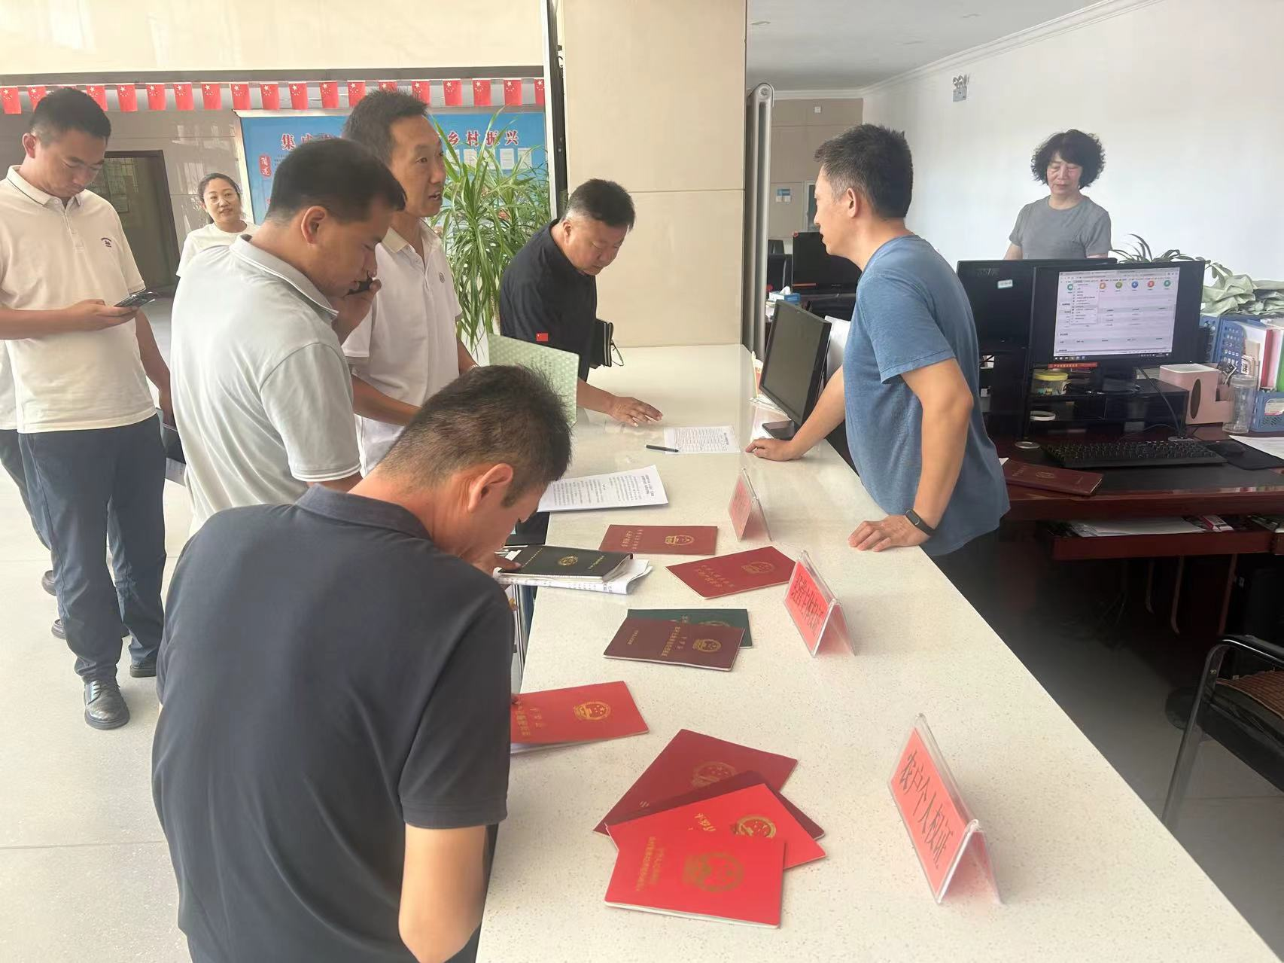
本次活动的举行，进一步提升了政务服务透明度，加强了社会各界对农改工作的了解和监督，通过活动，极大增进了党群干群关系，提升了政府公信力。平罗县农村综合改革服务中心将以此为契机，进一步大胆探索，先行先试，着力破解体制性障碍、机制性梗阻、政策性堵点，为乡村全面振兴提供强大内生动力！
平罗县农村综合改革服务中心
2024年10月8日

